(mettere su carta intestata del Comune, poi togliere le istruzioni in rosso dopo la compilazione)
DOSSIER DI CANDIDATURA
BORGHI DEL RESPIRO - 2021
Il Comune di …… …. (descrizione) rappesentato da…….(dati del rappresentante legale)

Chiede al Presidente dell’Associazione Nazionale Borghi del Respiro il riconoscimento della menzione di Borgo del Respiro a partire dal 2024.
In tal senso ha verificato il possesso dei seguenti requisiti:
(estratto dal Regolamento) Art. 6 - A - Scelta delle azioni e patto per il respiro.
Il riconoscimento “Borghi del respiro”, alla data di sottoscrizione del Patto per il respiro con il Presidente dell’Associazione, diviene utilizzabile per il Comune; alla firma del patto, il Comune sceglie alcune azioni tra quelle indicate (Tab. 1) e si impegna a realizzarne almeno 3; alcune prevedono una veloce realizzazione, altre richiedono un maggior impegno e possono perdurare per anni. Le azioni sono comunque da avviare o realizzare completamente entro il limite massimo di 3 anni per mantenere il titolo attivo. Il titolo assegnato può decadere qualora il Comune non mostri più interesse a partecipare all’iniziativa o non intenda entrare o esca dalla Associazione; è riconfermato per i Borghi in regola col pagamento della quota annuale di iscrizione a supporto delle spese.
B - Documentazione per i firmatari del Patto per il respiro
E’ richiesto ai Comuni firmatari, di comunicare, non appena possibile, la Delibera di giunta per l’approvazione dell’ingresso del Comune nell’Associazione e la collaborazione fattiva al progetto.
(….omissis)
D - Richieste di nuova candidatura
I Comuni che intendano avanzare la richiesta di riconoscimento dovranno presentare al Presidente dell’Associazione, tra il 1° giugno e il 31 dicembre di ogni anno, una domanda corredata di dossier atto a dimostrare il possesso dei pre-requisiti obbligatori e preferenziali (indicati all’art.3A) con:
Requisiti obbligatori:
- 1. Buona/ottima qualità dell’aria (D. Lgs. 155/2010);
(come fare? cercare su google “zonizzazione qualita aria regione …” -aprire il link minambiente visualizzazione Webgis - digitare in alto a destra la località e cercare i colore della mappa visualizzata a cosa corrisponde in legenda. Indicare quindi qui in legenda il codice di area corrispondente e la descrizione dell’area)
Il Comune di ….. risulta in fascia di zonizzazione ai sensi del D. Lgs. 155/2010 IT…….. – ………..
esempio (Regione Puglia) link: https://va.minambiente.it/it-IT/DatiEStrumenti/MetadatoStrato/bf65b821-72aa-7f46-bddb-39de86ce261a
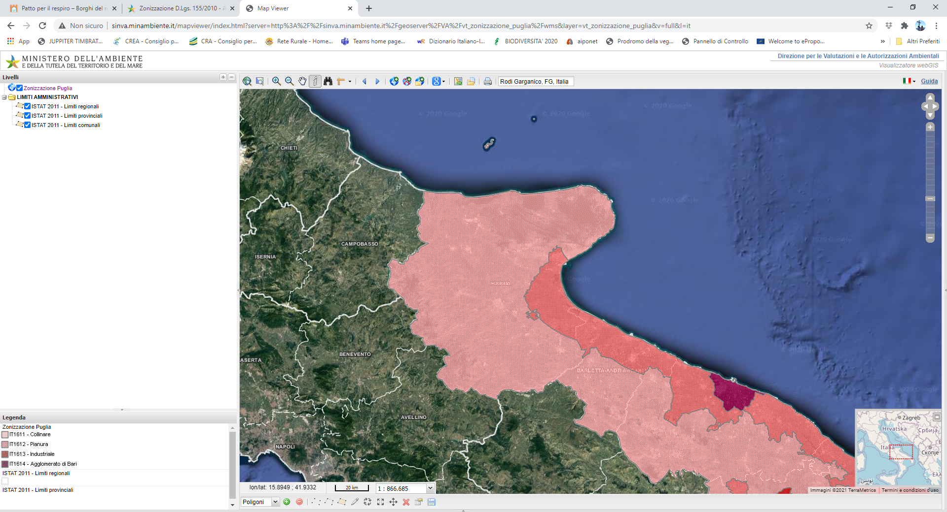
2. Zona altimetrica (ISTAT) inserire la classificazione ISTAT
Esempio: 4 = collina litoranea; altitudine del centro ……. msm
Prerequisiti preferenziali
3. Grado di urbanizzazione (ISTAT)
Esempio: 3 = zone rurali o zone scarsamente popolate
4. Dimensione dell’abitato: numero di abitanti residenti: ………………………………………
5. Contesto naturalistico-paesaggistico: il contesto è appartenente a quello …..(paesaggio collnare/montano/lacustre/marino/promontorio ecc) ….. (descrivere) di interesse turistico . L’area si inserisce / confina col Parco Naturale…….(aree naturali presenti)
Documentazione fotografica del contesto del comune nel suo paesaggio: (inserire 2-3 immagini)
6. Descrizione dell’offerta turistica del luogo: i più importanti servizi, aspetti storico-culturali, spirituali, ed esperienze in termini ricreativi offerti al turista e al cittadino con il loro effettivo coinvolgimento (pro-loco, associazionismo locale ecc);
Ulteriori specificazioni in merito a: (esempio) proposte per la salute respiratoria, la promozione attività sportiva, dieta locale a km0, prodotti agroalimentari tipici, escursionismo, e-mobility, attrezzature presenti, esperienze realizzabili da cittadini e turisti sul luogo:……
Eventuali Strutture ricettive dotate dei requisiti di cui all’azione B1 e disponibili a collaborare:
Ospitalità per soggetti sensibili con almeno una STANZA DEL RESPIRO priva di fonti di allergeni indoor di origine animale con garanzia che non vengano ammessi animali; non sono presenti moquettes né arredi letto d’origine animale (lana, piuma d’oca); biancheria e sistemi di pulizia sono anti-acaro; sono presenti spazi comuni interni ed esterni e camere per non fumatori; assenza di barriere architettoniche per pazienti con grave disabilità respiratoria.
……………..(denominazione, capienza, e contatti)

B – Impegni dei Borghi del respiro
Azioni (almeno 3, in 3 settori differenti tra loro) su cui l’Amministrazione intende impegnarsi (tabella delle azioni) quali ad esempio: divieto di fumo all’aperto in aree sensibili, promozione di aree naturali e parchi con sentieri rivolti a tutti, adesione alla festa del respiro rivolta al pubblico, coinvolgimento delle strutture ricettive locali, aree pedonali per ridurre il traffico veicolare nel periodo estivo, sensibilizzazione sulla qualità dell’aria con diffusione dei dati, mettere a disposizione sale e strutture per convegni di pneumologia, ecc.
Settore | Scelta ❸ (apporre X) | Codice azione | Titolo azione
❶ Natura |  | A1 | BOSCO BALSAMICO
❶ Natura |  | A2 | CALENDARIO DEI SERVIZI E DELLE FIORITURE LOCALI
❶ Natura |  | A3 | DALL'INCOLTO AL COLTO
❶ Natura |  | A4 | TERRAZZI FIORITI PER LA SOSTENIBILITA' URBANA
❶ Natura |  | A5 | VERDE URBANO A CONTROLLO IPOALLERGENICO
❶ Natura |  | A6 | MENO ASFALTO, PIU' VERDE
❶ Natura |  | A7 | AGROBIO KM0
❶ Natura |  | A8 | CONSUMO DI SUOLO 0
❶ Natura |  | A9 | GESTIONE FORESTALE SOSTENIBILE
❷ Respiro |  | B1 | TUTELA DI SICUREZZA E BENESSERE PER GLI OSPITI DELLE STRUTTURE RICETTIVE
❷ Respiro |  | B2 | FESTA DEL RESPIRO
❷ Respiro |  | B3 | ZONE LIBERE DA FUMO ALL'APERTO
❷ Respiro |  | B4 | PROMOZIONE DI ATTIVITA' FISICA ALL'ARIA APERTA
❷ Respiro |  | B5 | SUPPORTO TERAPEUTICO
❸ Turismo |  | C1 | NUOVE DESTINAZIONI TURISTICHE
❸ Turismo |  | C2 | TOUR ECOLOGICI
❸ Turismo |  | C3 | MITIGAZIONE DEGLI IMPATTI TURISTICI
❸ Turismo |  | C4 | ESCURSIONI PER TUTTI
❸ Turismo |  | C5 | SENTIERI ED ESCURSIONI PER DISABILI RESPIRATORI
❸ Turismo |  | C6 | TRASPORTI SOSTENIBILI ED ISOLE PEDONALI
❸ Turismo |  | C7 | ATTIVITA' COMMERCIALI LOCALI
❸ Turismo |  | C8 | VALORIZZAZIONE DELL'ASSOCIAZIONISMO
❸ Turismo |  | C9 | TAVOLI TERRITORIALI
❹ Aria |  | D1 | COMUNICAZIONE DEI DATI DI QUALITA' DELL'ARIA
❹ Aria |  | D2 | CALENDARIO POLLINICO
❹ Aria |  | D3 | MONITORAGGI POLLINICI
❹ Aria |  | D5 | E-MOBILITY
❹ Aria |  | D6 | RISCALDAMENTO DOMESTICO SOSTENIBILE
❹ Aria |  | D7 | MOBILITA' ATTIVA
❺ Informazione |  | E1 | FORMAZIONE PER LA SALUTE
❺ Informazione |  | E2 | PROMOZIONE DELLA SALUTE
❺ Informazione |  | E3 | BORGHI CARDIOPROTETTI

Si intende implicita la autorizzazione a pubblicare quanto dimostrato sul sito associativo, senza fine di lucro nella scheda dedicata al borgo, una volta riconosciuto.
I Comuni candidati potranno essere ammessi, dopo una verifica e valutazione del comitato sulla base dei pre-requisiti obbligatori e preferenziali (art 3).
La candidatura, se approvata, sarà perfezionata dal neo-costituito Borgo del respiro col pagamento della quota associativa.
Si intende implicita la autorizzazione a pubblicare quanto dimostrato sul sito associativo, senza fine di lucro nella scheda dedicata al borgo, una volta riconosciuto.
Si allega:
- (preferenzialmente) Delibera di Giunta di approvazione della presente richiesta con impegno a pagare la quota associativa (100 €) dopo la comunicazione dell’avvenuta assegnazione nel mese di maggio della menzione “Borgo del Respiro”
- Logo del comune con autorizzazione ad inserirlo sul sito www.borghidelrespiro.it
- Il nominativo del referente per successive comunicazioni: sig………… recapito email: ……………….. telefono …………………………………………………
- Altra documentazione se ritenuta utile
Data

Firma

